Mikroişlemciler, Assembly ile Oyun Geliştirme
  - Ender Yılmaz – 170424002

1. Giriş
Bu projede düşen astroidlerden kaçılması gerekilen bir oyun geliştirilmiştir. Oyuncu rastgele düşen astroidlerden sağ sol yaparak kaçmalı ve oyuncunun canını artıracak kalkan güçlerini toplamaya çalışmalıdır.

2. Kullanılan Teknolojiler
Oyun sadece assembly kullanılarak yazılmıştır. Oyunu derlemek için emu8086 kullanılmıştır. Ama emu8086 performans sıkıntısı yaşandığı için çalıştırmak için DOSbox kullanılmıştır.

3. Oyun Mekanikleri

3.1 Ekran
Görüntü modu olarak ASCII, Çözünürlük için 40 piksel genişlik 25 piksel yükseklik seçilmiştir.

3.2 Oyuncu Hareket
Oyuncu sağ ve sola hareket etmek için sağ ve sol ok tuşlarını kullanır.

Oyuncu harakat kodu:
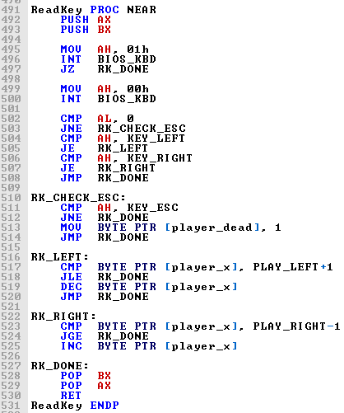

3.3 Astroid Hareket
Gerçek rastgele değerler üretilemeyeceği için astroidlerin başlangıç konumları pseudo random olarak belirlenir. Oyuncuyla çarpışma olursa oyuncunun canı azalır. Oyuncunun canı bittiği zamanda oyun biter.

Pseudo random kodu:
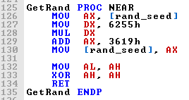
Asteroid kodları:
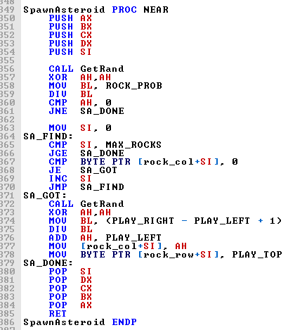

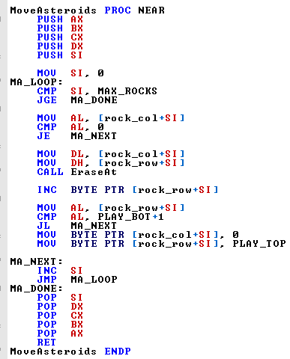

3.4 Kalkan Gücü
Oyuncu bir canla başlar. Canı artırmak için kalkan gücü toplaması gerekir. Oyuncu en fazla 3 cana sahip olabilir.

Örnek ekran görüntüsü:
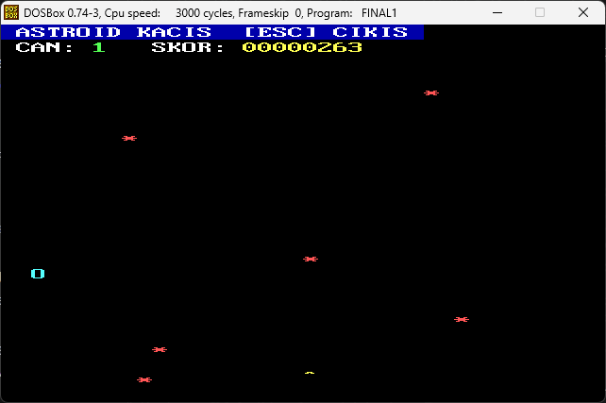
Projenin github linki: https://github.com/Gemba42/Mikroislemciler-oyun-gelistirme-proje

